Predajom ovog rada izjavljujem, pod moralnom odgovornošću, da sam ovaj seminarski rad izradio samostalno.

Kako biste opisali utjecaj ljudskih resursa i motivacije na uspješnost implementacije potpunog upravljanja kakvoćom (TQM-a)?

Uvod
U posljednjim su godinama mnoge tvrtke shvatile da tradicionalnim pristupom kakvoći nije moguće postići njezinu visoku (svjetsku) razinu. Tražeći nove načine poboljšanja konkurentskih pozicija, uspostavljeno je novo gledište upravljanja kakvoćom – potpuno upravljanje kakvoćom.
Potpuno upravljanje kakvoćom se pojavljuje kao odgovor Zapada na vrlo uspješnu japansku poslovnu koncepciju - neki je nazivaju i religijom - Kaizen. Kratko rečeno, Kaizen predstavlja procesno orijentirani način poslovnog razmišljanja nasuprot zapadnjačkoj usmjerenosti samo prema rezultatima.
TQM je nastao zahvaljujući američkim profesorima W. E. Demingu i J. M. Juranu. Oni svoje ideje o kakvoći nisu uspjeli realizirati u Americi zbog specifičnog stanja u gospodarstvu nakon Drugoga svjetskog rata, ali su u Japanu naišli na razumijevanje i prihvaćanje. Nakon izvanrednih uspjeha japanskih proizvoda na svjetskom tržištu, 80-ih godina Zapad postaje vrlo zainteresiran za njihove koncepte. Tako počinje priča o TQM-u.

Glavni dio rada

O TQM-u
Potpuno upravljanje kakvoćom (TQM) je način vođenja organizacije sa namjerom sudjelovanja svih suradnika i suradnje među svim grupama, u poboljšanju kakvoće, koje postiže organizacija kod: roba i usluga, aktivnosti i ciljeva, zadovoljstva kupca, dugoročne isplativosti, prednosti za suradnike i usuglašenosti sa zahtjevima društva.
Za implementaciju potpunog upravljanja kakvoćom u toj organizaciji potrebni su:
- odlučnost uprave da se orijentira na kakvoću
- potpuna suradnja svih zaposlenika organizacije
- profesionalno znanje i usavršavanje svih zaposlenika
- timski rad
- konstantno praćenje rezultata i na osnovu njih kreiranje programa poboljšanja
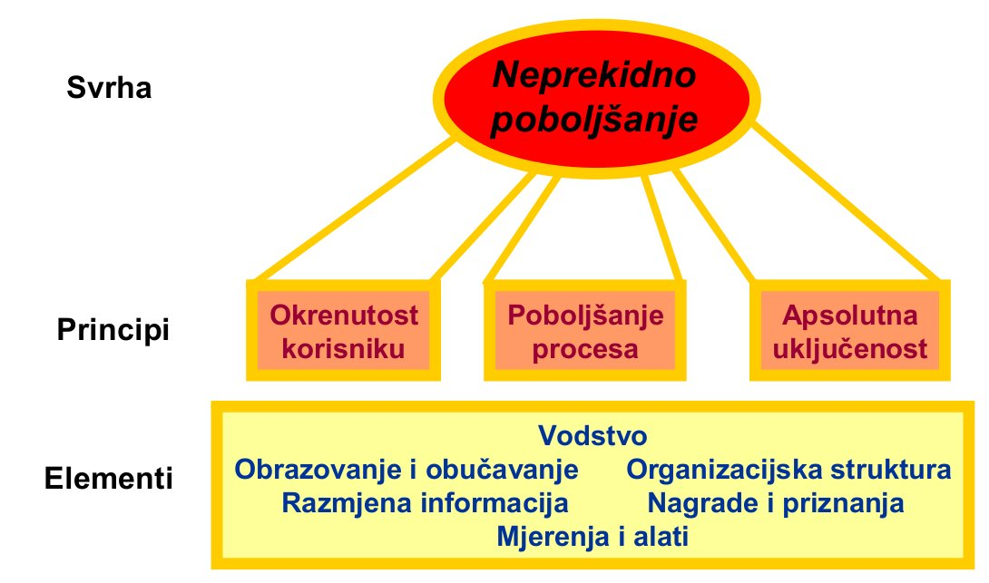
Slika 1: Sustav Potpunog upravljanja kakvoćom

Da bi neka organizacija uspješno implementirala potpuno upravljanje kakvoćom mora biti stabilna tj. mora imati financijska sredstva, dobar administrativan sistem, odlučno vodstvo, i dobar moral zaposlenika. U suprotnom organizacija bi mogla doživjeti katastrofu kao gubitak konkurentnosti, zaposlenika pa čak i "gašenje" organizacije!

O ljudskim resursima
Osnovna snaga organizacije su ljudi. Zato ključ krajnjeg uspjeha leži u načinu na koji tvrtke odabiru i organiziraju ljude, tj. kako upravljaju ljudskim resursima.
Ljudi imaju svoju vlastitu volju, svoje vlastite želje i svoj način razmišljanja. Ako zaposlenici nisu sami dovoljno motivirani da bi postigli ciljeve rasta i tehnološkog razvoja, jednostavno neće biti ni rasta, ni povećanja produktivnosti, a tako ni tehnološkog razvoja.
Prilikom implementacije novog načina rada ,tj. prilikom implementacije potpunog upravljanja kakvoćom zaposlenici pružaju otpor iz nekoliko razloga:

- Procjena sadašnjeg stanja.
Iako bi novi način rada mogao biti bolji, ljudi ne misle da je sadašnji način rada “tako” loš. Oni žele unaprijediti poslovanje, ali uglavnom sitnijim korekcijama, a ne drastičnim promjenama.
- Definiranje budućeg stanja.
Zaposlenici možda žele promjene, ali se ne slažu s odabranim procesima i područjima za promjenu. Njihovi su prioriteti i očekivanja drukčiji. Ako je problem da željeno stanje nije moguće postići, potrebno je doznati zašto.
- Implementacija.
Iako su svi suglasni da je sadašnji način rada veoma nezadovoljavajući, novi način može izgledati nedostižan, a proces promjena izgleda pretežak, zbrkan, zastrašujući. Osim toga, može se dogoditi nedostatak resursa - vremena, ljudi i novca.

Utjecaj ljudskih resursa i motivacije
Oni koji planiraju promjene, moraju komunicirati i zaposlenicima reći im razlog promjena. Ponekad je prvi korak u prihvaćanju potrebe za promjenom educirati ih o stanju poslovanja i kako ga razumjeti.
Edukacija zaposlenika da rade u timovima je neobično važna za organizaciju, jer su timovi, a ne organizacije temeljne jedinice učenja u modernim tvrtkama. Može se slobodno reći da ako ne uče timovi, ne uči ni organizacija. Timsko učenje je proces usmjeravanja i razvijanja sposobnosti tima da bi se postigli željeni rezultati. Počiva na disciplinama zajedničke vizije i osobnog razvoja, jer su uspješni timovi nužno sastavljeni od talentiranih pojedinaca. Budući da IQ tima može biti mnogo viši od kvocijenta njegovih članova, timovi su postali ključne jedinice u organizacijama. U današnje vrijeme postoji velika potreba za poticanjem timskog učenja, jer gotovo sve važne odluke donose timovi.
Također osim edukacije zaposlenika također je potrebno motivirati zaposlenike kako bi ih se potaklo da ulože više truda i interesa u implementaciju novog načina rada ,tj. implementaciju potpunog upravljanja kakvoćom.
Motivacija se može provesti na nekoliko načina:
- Novcem - veoma važan i značaj motivator i često je mnogo više od monetarne vrijednosti. Međutim, s motivacijom novcem treba biti oprezni i paziti da ga ne koriste u pogrešnom kontekstu. On se često koristi kao motivator, ali također potiče ljudsku pohlepu, otupljuje savjest i može voditi neetičnom i ilegalnom ponašanju.
- Participacijom - značajan motivator jer je ona ujedno i sredstvo priznanja. Konzultiranjem suradnika o događajima, koji se tiču njih i koji utječu na njih, izazivaju povećanu motiviranost. Svi suradnici žele znati što se događa u njihovom okruženju i žele znati pozadinu problema.
- Kvalitetnom radnom sredinom - Sustavan pristup dizajnu posla i obećavajući napredak u širokom području obogaćivanja posla. Radna sredina sadrži, osim obogaćivanja posla, i elemente industrijske i organizacijske psihologije i sociologije.
- Obogaćivanjem posla - nastoji se radno mjesto učiniti izazovnijim i odgovornijim, a radniku se omogućuje postizanje priznanja za svoj rad i napor.
Posao može biti obogaćen:
  - većom slobodom u odlučivanju o metodama rada i redoslijedu i brzini obavljanja radnji poticanjem participacije i interakcije među zaposlenicima
  - davanjem radniku osjećaja osobne odgovornosti za izvršenje zadatka
  - povratna informacija o postignuću radnika uključivanjem radnika u analizu i promjenu radnog okruženja

Motivirani član tima obično je energičan i pun oduševljenja, trajno dobro radi i aktivno nastoji dobiti šire nadležnosti. Takvog pojedinca ne plaši mogućnost promjene i pozitivno pristupa izazovima. Visoko motivirani član tima može pomoći u podizanju morala ostatku tima i povući ga k većim postignućima. S druge strane, nemotivirani član tima često će se doimati nezainteresiranim za svoje zadatke i ciljeve. Posljedica će biti njegova moguća loša kakvoća rada, a od nadležnosti će bježati. Često će kasniti na posao ili će sasvim izostajati. Može napuhavati i najmanji problem i na kraju se teško nositi s promjenama. Nemotiviranost je zarazna. Ako jedan nemotivirani član tima ne ispunjava dužnosti prema kupcima i ostatku tima, ukoliko se to ne ispravi, ostali članovi tima mogli bi se naposljetku povesti za njim.

Zaključak
Činjenice ukazuju da TQM neće uspjeti u potpunosti dostići svoje ciljeve ukoliko se ne poveća svijest ljudskog faktora u upravljanjem kakvoćom. Koliko god dobra bila strategija i alati u postizanju potpunog upravljanja kakvoćom, neće se moći implementirati ukoliko se u implementaciju ne uključe svi zaposlenici te organizacije i te ako imaju zajednički cilj. Za implementaciju novog načina rada organizaciju je potrebno dignuti na viši nivo, a pod time se smatra podići zaposlenike na viši nivo.

Literatura
  - A. Wilkinson, M. Marchington, B. Daleuman: "Manufacturing More Effective TQM: Implications for the Management of Human Resources", Research and Practice in Human Resource Management, broj 2, početna stranica:69, završna stranica:88, godina 1994.
  - Sanja Džubur: "ULOGA LJUDSKIH RESURSA U SUVREMENOM POSLOVANJU", Naše more, broj 50, početna stranica: 44, završna stranica: 49, godina 2003.
  - Potpuno upravljanje kvalitetom, 5. prosinac 2008., http://hr.wikipedia.org/wiki/Potpuno_upravljanje_kvalitetom, 15. prosinac 2008.
  - Total Quality Management,10. prosinac 2008., http://en.wikipedia.org/wiki/Total_Quality_Management, 18. prosinac 2008.
  - Nenad Stojiljković, Kome treba TQM, 10. ožujak 2000.,http://kvaliteta.inet.hr/t_it60.htm, 18. prosinac 2008.
  - Kako motivirati zaposlenike?, 5. ožujak 2007, http://www.mojprviposao.net/jseeker_wiki.php?wikiName=ps1kakouspjesno, 19. prosinac 2008.
  - Khurram Hashmi, Introduction and Implementation of Total Quality Management (TQM), 25. prosinac 2006, http://www.isixsigma.com/library/content/c031008a.asp, 15. prosinac 2008
  - Motivacija, 25. studeni 2008., http://hr.wikipedia.org/wiki/Motivacija, 18. prosinac 2008.
  - Damir Ilić, Principi potpunog upravljanja kakvoćom, 17. studeni 2008.,www.fer.hr/_download/repository/UK-tema-7-08.pdf

